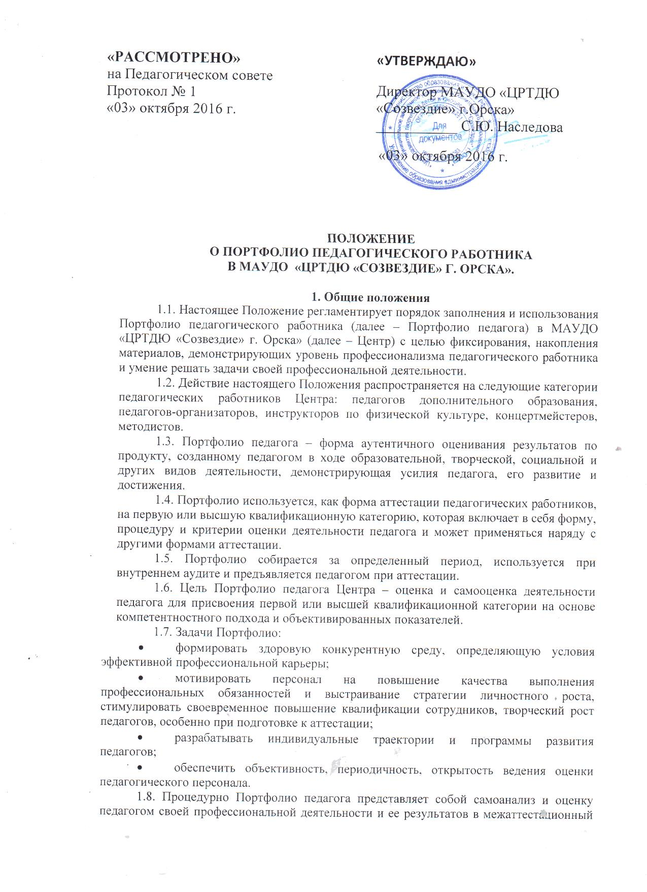

«РАССМОТРЕНО»  на Педагогическом совете  Протокол № 1  «03» октября 2016 г. | «УТВЕРЖДАЮ»  Директор МАУДО «ЦРТДЮ  «Созвездие» г.Орска»  ___________ С.Ю. Наследова  «03» октября 2016 г.

ПОЛОЖЕНИЕ
О ПОРТФОЛИО ПЕДАГОГИЧЕСКОГО РАБОТНИКА
В МАУДО «ЦРТДЮ «СОЗВЕЗДИЕ» Г. ОРСКА».

1. Общие положения
1.1. Настоящее Положение регламентирует порядок заполнения и использования Портфолио педагогического работника (далее – Портфолио педагога) в МАУДО «ЦРТДЮ «Созвездие» г. Орска» (далее – Центр) с целью фиксирования, накопления материалов, демонстрирующих уровень профессионализма педагогического работника и умение решать задачи своей профессиональной деятельности.
1.2. Действие настоящего Положения распространяется на следующие категории педагогических работников Центра: педагогов дополнительного образования, педагогов-организаторов, инструкторов по физической культуре, концертмейстеров, методистов.
1.3. Портфолио педагога – форма аутентичного оценивания результатов по продукту, созданному педагогом в ходе образовательной, творческой, социальной и других видов деятельности, демонстрирующая усилия педагога, его развитие и достижения.
1.4. Портфолио используется, как форма аттестации педагогических работников, на первую или высшую квалификационную категорию, которая включает в себя форму, процедуру и критерии оценки деятельности педагога и может применяться наряду с другими формами аттестации.
1.5. Портфолио собирается за определенный период, используется при внутреннем аудите и предъявляется педагогом при аттестации.
1.6. Цель Портфолио педагога Центра – оценка и самооценка деятельности педагога для присвоения первой или высшей квалификационной категории на основе компетентностного подхода и объективированных показателей.
1.7. Задачи Портфолио:
- формировать здоровую конкурентную среду, определяющую условия эффективной профессиональной карьеры;
- мотивировать персонал на повышение качества выполнения профессиональных обязанностей и выстраивание стратегии личностного роста, стимулировать своевременное повышение квалификации сотрудников, творческий рост педагогов, особенно при подготовке к аттестации;
- разрабатывать индивидуальные траектории и программы развития педагогов;
- обеспечить объективность, периодичность, открытость ведения оценки педагогического персонала.
1.8. Процедурно Портфолио педагога представляет собой самоанализ и оценку педагогом своей профессиональной деятельности и ее результатов в межаттестационный период и последующую внешнюю профессиональную экспертизу результатов работы на основании представленных аттестуемым объективированных показателей, подтвержденных документами в рамках существующего нормативно-правового поля.

2. Структура Портфолио
2.1. Портфолио педагога включает в себя 6 разделов:
2.1.1. Общие сведения о педагоге
2.1.2. Характеристика профессиональной деятельности
2.1.3. Самообразование и повышение квалификации
2.1.4. Работа по обобщению и распространению собственного педагогического опыта
2.1.5. Личные достижения педагогического работника
2.1.6. Результативность деятельности и достижений обучающихся за последние 5 лет
2.2. Каждый раздел подтверждается документально (программы, разработки, дипломы, отчеты, публикации и т.д.). Каждый раздел представлен не только качественными, но и количественными характеристиками. Результаты фиксируются по объективированным критериям и показателям.

3. Порядок введения Портфолио.
3.1. Данные Портфолио педагога действительны в течение пяти лет. После истечения 5 лет данные Портфолио считаются недействительными для аттестации, и педагог имеет право на повторное заполнение Портфолио с целью аттестации.
3.2. После истечения 5 лет Портфолио оформляется в архив педагогического работника и хранится постоянно.

4. Оформление накопительной папки документов Портфолио.
4.1. Структура Портфолио:
титульный лист (наименование образовательного учреждения, Ф. И. О. педагога, город, год);
содержание «портфолио»;
приложения (копии грамот, дипломов, сертификатов и др.).
4.2. Каждый отдельный материал, включенный в Портфолио, должен датироваться.
4.3. Общий объем материалов Портфолио должен быть не менее 30 и не более 60 страниц формата А-4.
4.4. Помещение в Портфолио не обоснованных материалов снижает ценность свидетельств профессионализма аттестуемого.
4.5. Художественное оформление портфолио оценивается.

